Su Çevrimi
Su çevrimi nedir? Su çevrimi, yeryüzünde, yeraltında ve atmosferde suyun mevcudiyetini ve hareketlerini tasvir eder. Dünyadaki su daima hareket halindedir, Buz halden sıvı hale, sıvı halden buhar haline ve buhar halinden tekrar sıvı haline dönen suyun bu hareketi süreklilik arz eder. Su çevrimi milyonlarca yıldır devam etmekte olup hayatın mevcudiyeti buna dayanır. Susuz bir hayat dayanılmaz olurdu.
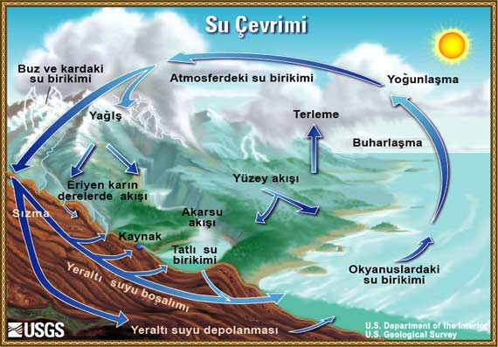
Su çevriminin başlama noktası yoktur ama, okyanuslardan başlayarak su döngüsünü anlatalım. Su çevrimini harekete geçiren güneş, okyanuslardaki suyu ısıtır, ısınan su da atmosfere buharlaşır. Yükselen hava akımları, su buharını atmosfer içinde yukarıya kadar taşır, orada bulunan daha soğuk hava bulutlar içinde yoğunlaşmaya sebep olur. Hava akımları, bulutları dünya çevresinde hareket ettirir, bulut zerreleri bir araya gelerek, büyürler ve yağış olarak gökyüzünden düşerler. Bazı yağışlar, kar olarak dünyaya geri döner ve donmuş su kütleleri halinde binlerce yıl kalabilecek olan buz tepeleri ve buzullar şeklinde birikebilir. Ilıman iklimlerde ilkbahar geldiğinde çoğu zaman kar örtüleri erir ve eriyen su, erimiş kar olarak toprak yüzeyinde akışa geçer ve bazen de sellere sebep olur. Yağışın çoğu okyanuslara yada toprağa düşerek yerçekiminin etkisiyle yüzey akışı olarak akar. Akışın bir kısmı vadilerdeki nehirlere karışır ve buradan da nehirler vasıtasıyla okyanuslara doğru hareket eder. Yüzey akışları ve yeraltı menşeyli kaynaklar tatlı su olarak göllerde ve nehirlerde toplanır. Bütün yüzey akışları nehirlere ulaşmaz. Akışın çoğu sızarak yer altına geçer. Bu suyun bir kısmı yüzeye yakın kalır ve yeraltı suyu boşaltımı olarak tekrar yüzeydeki su kütlelerine (ve okyanusa) katılır. Bazı yeraltı suları yer yüzeyinde buldukları açıklıklardan tatlı su kaynakları olarak tekrar ortaya çıkarlar. Sığ yeraltı suyu, bitki kökleri tarafından alınır ve yaprak yüzeyinden terlemeyle atmosfere geri döner. Yeraltına sızan suyun bir kısmı daha derinlere gider ve çok uzun zaman süresince büyük miktarda tatlı suyu depolayabilen akiferleri (suyla doymuş yeraltı materyali)’ besler. Zamanla bu su da hareket eder ve bir kısmı su döngüsünün başladığı ve bittiği okyanuslara karışır.

